抚顺特殊钢股份有限公司“2·8”
一般机械伤害事故调查报告

2023年2月8日2时18分许，在抚顺特殊钢股份有限公司连轧厂精加工车间，一名磨削工在操作压光机过程中发生一起机械伤害事故，造成1人死亡，直接经济损失约120万元。
事故发生后，抚顺市人民政府依据相关法律法规，成立了以市应急管理局牵头，市公安局、市总工会组成的抚顺特殊钢股份有限公司“2·8”一般机械伤害事故调查组（以下简称事故调查组）开展事故调查工作，事故调查组聘请了有关专家参与调查，市纪委监委全程监督。
事故调查组坚持“科学严谨、依法依规、实事求是、注重实效”的原则和“四不放过”的要求，通过现场勘察、查阅资料、对相关人员询问、收集有关物证、书证，查清了事故发生的经过、原因和应急处置情况，认定了事故的性质和责任，提出了对有关责任人、责任单位的处理建议，事故防范及整改措施。现将有关情况报告如下：
一、事故基本情况
(一)事故单位概况
抚顺特殊钢股份有限公司（以下简称抚顺特钢公司），类型：股份有限公司，法定代表人、董事长：龚盛，党委书记、第一副总经理（分管生产、安全、技改、人事等工作）：曹斌，统一社会信用代码:9121000070181332XR，成立日期：1999年6月7日，营业期限：自1999年6月7日至长期，住所：抚顺市望花区鞍山路东段8号，经营范围：钢冶炼，压延钢加工，冶金技术服务等。
（二）事故现场设备及劳动定员情况
事故现场位于抚顺特钢公司连轧厂精加工车间，事发班组为磨削丙班，事发设备为7号压光机，现场有监控录像完整记录事发过程。连轧厂厂长为穆立峰，分管设备相关工作的厂长助理为李国锋，连轧厂精加工车间副主任（负责车间全面工作）为高海鹰。
根据现场实际勘察和调阅相关安全生产内业资料，相关安全生产专家出具了《抚顺特殊钢股份有限公司“2·8”一般机械伤害事故调查专家组工作报告》，其中事发现场设备及劳动定员情况如下：
1.现场设备情况
事故发生设备：7号压光机，型号：JY40，现场标识：“7#两辊压光机φ12-φ40 3000—8000”，上游设备为4号削皮机，两者东西方向摆放，工作流程为通过传输装置将上游4号削皮机去除氧化皮的圆钢运送到压光机，在压辊上进行校直和压光，加工完毕的圆钢自动传输到设备下游的支架上。现场设备情况见下图。
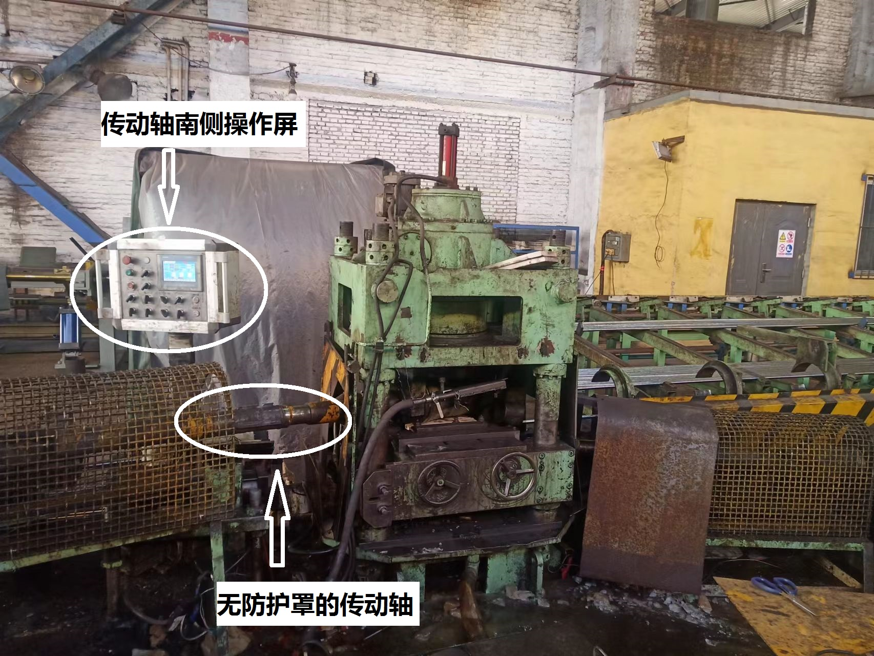
现场设备实景图
通过查看抚顺特钢公司连轧厂提供的压光机总图（图号CF8FG40S-09-01），发现该设备共有2个传动轴，图上显示均无防护罩。连轧厂人员介绍，该设备初始安装时传动轴上无防护罩。事发前，压光机2个传动轴上均设有两段防护罩，分别为连轧厂在不同时期制作。其中，一段为设备安装不久后制作的网状防护罩，该防护罩采用螺栓固定在底座上，长度800mm；另一段为2022年9月用薄钢板制作的半U型防护罩，钢板厚度约1.26mm，长度450mm，该防护罩未进行任何固定，不满足安全防护要求。
7号压光机的传动轴分为上辊传动轴和下辊传动轴。涉事部位为上辊传动轴，该轴有对焊痕迹，环焊缝圆周上有三根加强筋，每根加强筋上有不同程度的豁口。据了解该轴断裂后曾进行焊接维修，焊接时间不清，加强筋上的豁口为网状防护罩侧边架与加强筋磨损所致，豁口在传动轴转动过程中易卷到人员衣物。
2.劳动定员情况
根据抚顺特钢公司连轧厂提供的《连轧厂定岗定编表》，精加工车间磨削班削皮机和压光机定编人数为24人，四班三运转，每班6人。因有员工辞职，目前实际操作人员为两班5人，两班6人，事发班组为5人班组，所缺人员由班长顶岗，主操作3号削皮机。
精加工车间共有4台削皮机（编号1号—4号）,三台压光机（编号5号—7号）,1号、2号、3号削皮机均由专人操作；4号削皮机和7号压光机（事发设备）为连线生产设备，由1人（死者孙嗣颜）操作。5号、6号设备为面对面设置，由1人操作。
事发时班长实际为设备主操作工，无法履行“抚顺特钢公司班组长安全生产职责”中第5条“落实班组安全三检制，认真进行班前、班中、班后安全检查，及时制止违章行为”和第15条“负责组织落实本班组的互保联保、相互监督工作。”
二、事故经过及救援情况
（一）事故发生经过
2023年2月8日2时18分，抚顺特钢公司连轧厂精加工车间磨削丙班正常运转作业，期间死者孙嗣颜对7号压光机压板进行调整并欲更换，孙嗣颜先将压光机上辊传动轴半U型防护罩挪动至下辊传动轴侧，后从上辊传动轴侧进行观察，随后在传动轴北侧探身越过传动轴，转动操作柱欲操作操控屏，此时工作服卷到上辊传动轴对焊加强筋豁口处，孙嗣颜被传动轴卷入周围狭窄空间发生挤压。
（二）事故救援情况
2时53分许，精加工车间磨削丙班班长刘健发现死者孙嗣颜身体卷入传动轴和压光机之间，身体已经变形，人已经没有意识，人跟着设备一起转动，刘健立即按下设备紧急制动按钮，给连轧厂调度打电话，连轧厂调度报了120，3时许120救护车赶到场，经120救护人员确认，孙嗣颜已无生命体征。
- 事故报告情况
事故发生后，抚顺特钢公司向市应急局报告了事故情况，市应急局第一时间派人赶赴现场。
三、事故造成的人员伤亡和直接经济损失
姓名 | 年龄 | 性别 | 文化程度 | 工种 | 伤害部位 | 伤害程度
孙嗣颜 | 34 | 男 | 大专 | 磨削工 | 全身 | 死亡
本次事故损失工作日：6000天，直接经济损失约120万元。
四、事故发生原因和事故性质
（一）直接原因
死者孙嗣颜在压光机未停机的状态下违章挪动未固定的上辊传动轴防护罩，违反《连轧厂JY40双曲线二辊压光机安全技术操作规程》，在设备运行时未保证与设备0.5米的安全距离，在上辊传动轴北侧探身越过传动轴，转动上辊传动轴南侧的操作柱欲操作操控屏，工作服卷到上辊传动轴对焊加强筋豁口处，孙嗣颜被传动轴卷入周围狭窄空间遭受钝性暴力作用，造成死亡。
（二）间接原因
1.7号压光机入厂前防护罩缺失，抚顺特钢公司连轧厂后期第二次设置的半U型防护罩未进行固定，导致上辊传动轴对焊三根加强筋的豁口暴露，增大事故概率和严重性。
2.抚顺特钢公司连轧厂《连轧厂JY40双曲线二辊压光机安全技术操作规程》中无导板调整或更换工序的相关内容，在实际操作中几乎每班（8小时）都要调整导板间隙、每天都有可能更换导板，该操作规程无法有效指导作业人员安全操作。
3.抚顺特钢公司连轧厂对压光机传动轴的隐患排查治理不到位，未及时发现并消除作业现场存在的事故隐患，不合格的防护罩长期存在，压光机附近未悬挂压光机操作规程，安全警示标志不全，且应急救援预案中机械伤害部分内容不全。
4.抚顺特钢公司劳动定员紧张，事发的连轧厂精加工车间班长为设备主操作工，难以履行公司规定的班组长安全生产职责。4号削皮机和7号压光机为连线生产设备，由死者一人独自操作，按照规定在处理异常情况时应2人作业，实际只有死者1人，难以实现公司互保联保、相互监督的规定。
（三）事故性质
经调查认定，抚顺特殊钢股份有限公司“2·8”一般机械伤害事故是一起生产安全责任事故。
五、对事故责任人员及责任单位的处理建议
（一）对事故责任人员的处理建议
1.孙嗣颜，抚顺特钢公司连轧厂精加工车间磨削工，安全生产意识淡薄，存在违章操作，对事故发生负有责任，鉴于其在事故中死亡，建议免于追究责任。
2.高海鹰，抚顺特钢公司连轧厂精加工车间副主任（负责车间全面工作），对设备安全管理不到位，隐患排查和治理不到位，对事故发生负有责任，依据《安全生产法》第九十六条的规定，建议对其处上一年年收入百分之二十的罚款的行政处罚，其上一年收入为人民币10.96万元，建议对其处人民币2.19万元罚款的行政处罚。
3.李国锋，抚顺特钢连轧厂厂长助理，分管设备相关工作，对设备安全管理不到位，隐患排查和治理不到位，对事故发生负有责任，依据《安全生产法》第九十六条的规定，建议对其处上一年年收入百分之二十的罚款的行政处罚，其上一年收入为人民币9.5万元，建议对其处人民币1.9万元罚款的行政处罚。
4.穆立峰，抚顺特钢公司连轧厂厂长，对设备安全管理不到位，隐患排查和治理不到位，组织、参与拟订安全生产操作规程、应急救援预案不到位，对事故发生负有责任，依据《安全生产法》第九十六条的规定，建议对其处上一年年收入百分之二十的罚款的行政处罚，其上一年收入为人民币10.07万元，建议对其处人民币2.01万元罚款的行政处罚。
5.曹斌，抚顺特钢公司党委书记、第一副总经理，分管生产、安全、人事、技改等，落实本单位全员安全生产责任制不到位，未及时消除生产安全事故、劳动定员紧张隐患，对事故发生负有责任，依据《安全生产法》第九十六条的规定，建议对其处上一年年收入百分之二十的罚款的行政处罚，其上一年收入为人民币15.82万元，建议对其处人民币3.16万元罚款的行政处罚。
6.龚盛，抚顺特钢公司法定代表人、董事长，落实本单位全员安全生产责任制不到位，对安全生产工作、督促检查不到位，未及时消除劳动定员紧张的隐患，对事故发生负有责任，依据《安全生产法》第九十五条第（一）项的规定，建议对其处上一年年收入百分之四十的罚款的行政处罚，其上一年收入为人民币23.03万元，建议对其处人民币9.21万元罚款的行政处罚。
（二）对事故责任单位的处理建议
抚顺特钢公司，安全生产管理不到位，对事故发生负有责任，依据《安全生产法》第一百一十四条第一款第（一）项的规定，建议对该单位处人民币45万元罚款的行政处罚。
六、事故防范及整改措施
抚顺特钢公司要吸取事故教训，严格落实安全生产主体责任，全面落实好全员安全生产责任制，强化安全生产管理：
1.全面加强设备的安全管理，完善设备安全防护措施，压光机等设备的传动部位要设置符合安全要求的防护罩，确保设备本质安全。
2.完善压光机《安全技术操作规程》，增加导板调整或更换工序的相关内容，确保操作规程能够有效指导作业人员安全操作。
3.加大安全风险有效辨识，确保隐患排查治理到位，对存在的较大危险因素，要设置安全警示标志和安全提示告知牌，并完善相关应急救援预案。
4.要全面梳理劳动定员情况，按照岗位的实际情况科学合理定编、定岗、定员。全面提升员工安全生产意识，教育员工遵章守纪，杜绝并严肃整治“三违”，尤其加大夜间安全生产检查力度。

抚顺特殊钢股份有限公司“2·8”
一般机械伤害事故调查组
2023年6月19日

